 МБОУ Ковылкинская СОШ**

**Специальный выпуск**

**Август 2016 г**

**Газета основана в 2006 году. Выпускается раз в месяц.**

Школьный

калейдоскоп

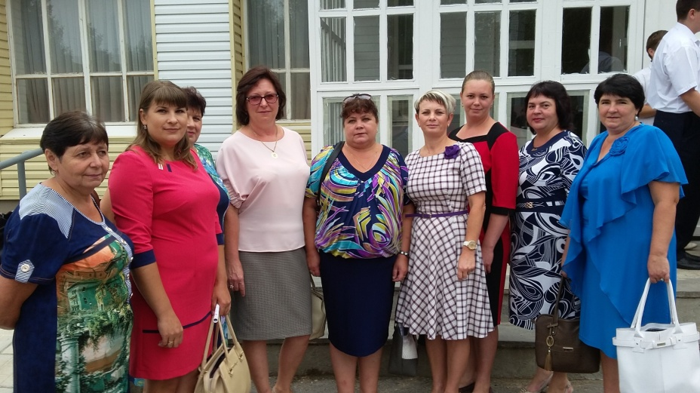

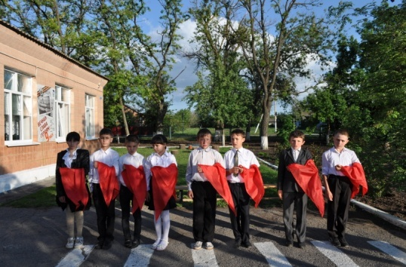

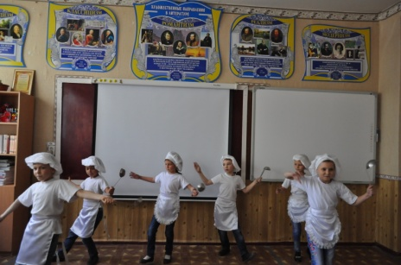на фото учителя Ковылкинской школы,

участники августовской конференции

***Дорогие учителя, учащиеся и родители!***

Примите самые искренние поздравления с Днем знаний, с началом нового учебного года!

День знаний – особенный праздник: добрый, светлый, оптимистичный. Праздник для каждого из нас! Ведь каких бы высот ни достигал человек, путь к ним начинается в школе. Именно школьные учителя становятся первыми спутниками в удивительный мир знаний

     1 сентября – праздник тех, кто учится, и тех, кто учит. В школах работают замечательные учителя, преданные энтузиасты своего дела. Вы помогаете юному поколению раскрыть таланты, реализовать максимум возможностей. Благодаря вам, вашему педагогическому мастерству возрастает интеллектуальный потенциал всей России!

     Уверена, новый учебный год станет для всех, кто сядет за школьные парты временем больших успехов и блестящих побед!

      От всей души желаю школьникам трудолюбия, пытливости ума и любознательности. Нашим выпускникам – глубоких знаний, хороших амбиций и успешной карьеры в будущем. Педагогам – творческого горения, постоянного поиска, удовлетворения достигнутым. А родителям — гордости за своих детей.

**С Днем знаний, друзья! В добрый путь!**

*Директор школы Пузанова О.А*

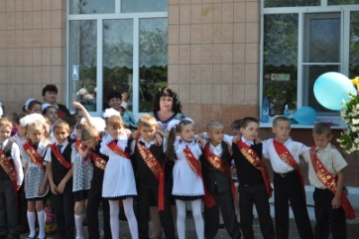



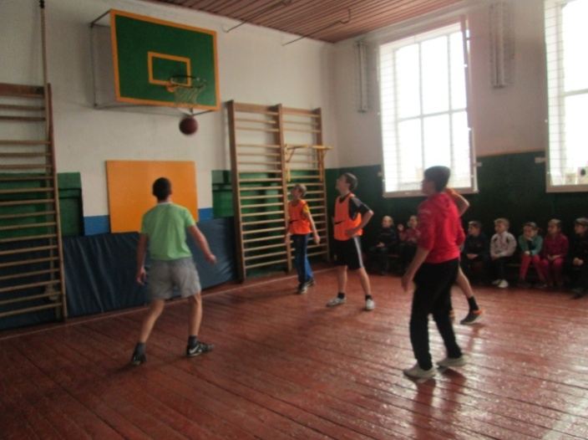

В школе, в рамках месячника, проходит большое количество бесед, уроков мужества, конкурсов, викторин. Ольга Анатольевна Пузанова организовала и провела с ребятами 7-9 класса игру в баскетбол. Сначала была короткая разминка, потом ребята столкнулись в жарком поединке. Победила сборная команда 7-8 класса (Пузанов А.Павленко С., и др.)



***Лето – это маленькая жизнь!***

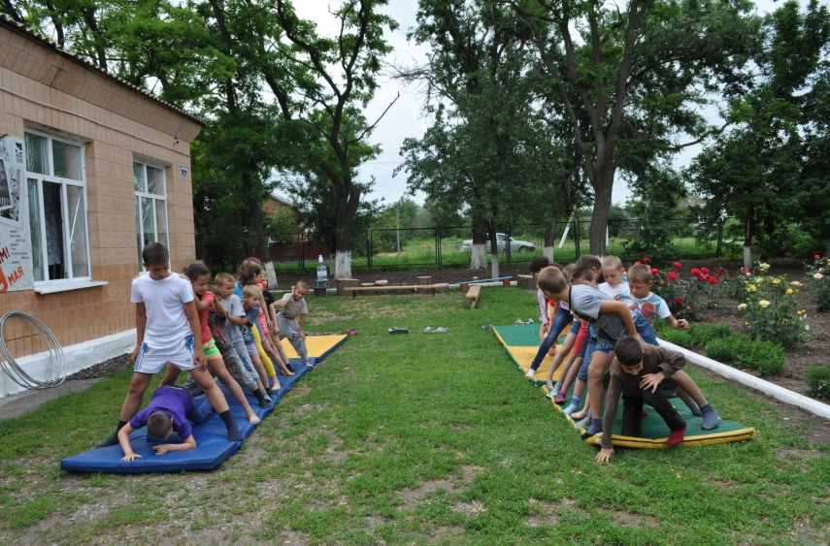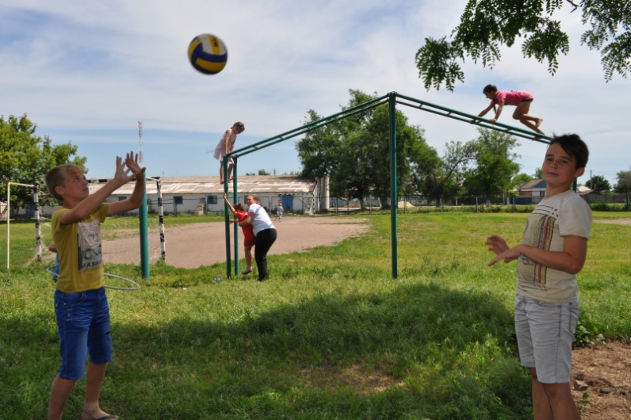 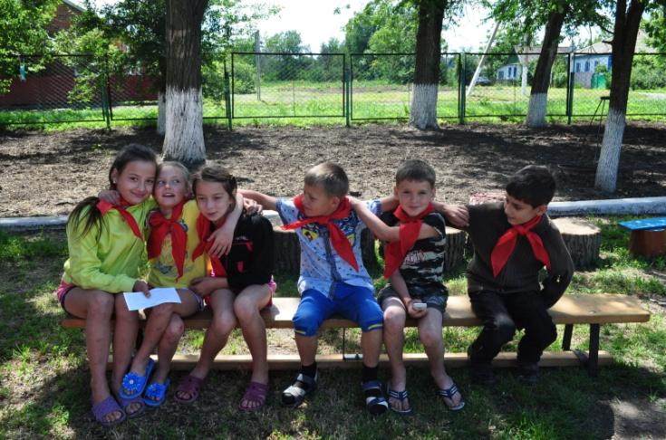 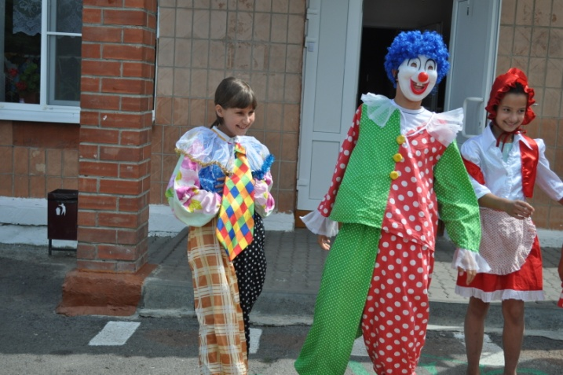

Вот и прошла чудесная летняя пора – пора школьных каникул.

Все ребята хорошо отдохнули в пришкольном лагере «Лучики солнца», в загородных лагерях, у бабушек и у дедушек.

Лето подарило много ярких впечатлений, море улыбок и эмоций. В новый учебный год мы пришли с новыми силами и с новыми целями.

Так давайте же весело проводим лето и с радостью встретим праздник Первого звонка!